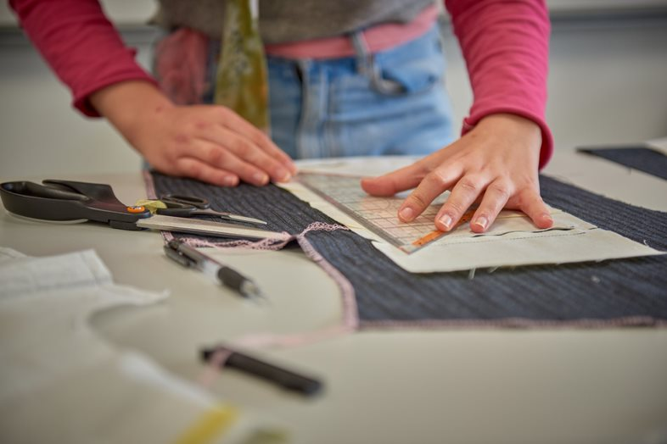

GRATIS TEKSTIL KURS
FOR UNGDOMSSKOLEELEVER I OSLOSKOLEN
Sy din egen bukse

Kurset er en del av arbeidslivets skolesekk

Informasjon

Når?
Oppstart er torsdag 17. november kl. 17:00-20.00.
Kurset går over 4 torsdager, siste gang 8. desember 17:00-20:00

Hvor?
Edvard Munch VGS, Avdeling Tekstil NB! Ikke i hovedbygget.
Adresse: Pilestredet Park 7, inngang A, 4. etg (gamle Rikshospitalets gamle kvinneklinikk) Finner du ikke fram har du mobilnummer til instruktører lenger ned.

Nærmeste busstopp er Stensberggata (37 bussen)
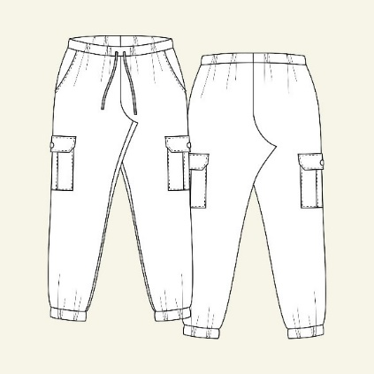
Hva?
Er du glad i å skape og interessert i klær? Ønsker du å sy din egen unike bukse? Meld deg på kveldskurs ved Edvard Munch VGS.
Du lærer å sy din egen personlige bukse og du vil lære enkle design- og sømteknikker.
Ønsker du å dekorere buksen din med et trykk kan du gjøre det.
Du får meg deg din egen unike bukse etter 4 kurskvelder. Kurset er gratis

Hvem?
Kurset er for ungdomsskoleelever i 9. og 10. klasse.
Instruktører er tidligere elever Elise Grindstad Rundhovde (mobil 97565335)og Sara Laier Nybø (mobil 91825131).

Påmelding:
Send mail til: Ann-Kristin.Brandt@osloskolen.no, mobil 450 37 004

Påmeldingsmailen må inkludere:
Epostadresse
Skole
Klasse
Mobilnummer

Du vil motta svar med bekreftelse på at du enten har fått plass, eller at du er på venteliste

